| Laboratorio de Computación  Salas A y B |
| --- |
|  |

| *Profesor(a):* | Venegas Sanchez Tonatiuh Daniel |
| --- | --- |
| *Asignatura:* | Fundamentos de programación |
| *Grupo:* | 16 |
| *No de Práctica(s):* | No. 1 |
| *Integrante(s):* | Salomón De la Cruz Lozano |
|  |  |
|  |  |
|  |  |
| *No. de lista o brigada:* |  |
| *Semestre:* | 2025-1 |
| *Fecha de entrega:* | 19 de agosto del 2024 |
| *Observaciones:* |  |
|  |  |

CALIFICACIÓN: ________________

**La computación como herramienta**

**de trabajo del profesional de**

**ingeniería**

**Objetivo:**

El alumno conocerá y utilizará herramientas de software que ofrecen las Tecnologías de

la Información y Comunicación que le permitan realizar actividades y trabajos

académicos de forma organizada y profesional a lo largo de la vida escolar, tales como

manejo de repositorios de almacenamiento y buscadores con funciones avanzadas.

Actividades:

* Crear un repositorio de almacenamiento en línea.
* Realizar búsquedas avanzadas de información especializada.

**INTRODUCCIÓN**

El uso de dispositivos de cómputo y comunicación se vuelve fundamental para el desempeño de muchas actividades, las cuales pueden ser de la vida cotidiana, académica, profesional, empresarial e inclusive de entretenimiento.

Como futuros profesionales de la ingeniería, los estudiantes de esta disciplina requieren, conocer y utilizar las herramientas de las Tecnologías de la Información y Comunicación

**DESARROLLO**

actividades en el buscador

1)

usando el comando ***or*** y**/o comando -** antes de una palabra , se puede hacer la búsqueda de una o de otro palabra y/u omitir la búsqueda de una palabra en especifico ejemplo:

**natacion or futbol tenis natacion or futbol -tenis**



2)

usando comando comillas “ **“**, se puede hacer una búsqueda de un tema en específico, ejemplo: **“ingeniería en computación“**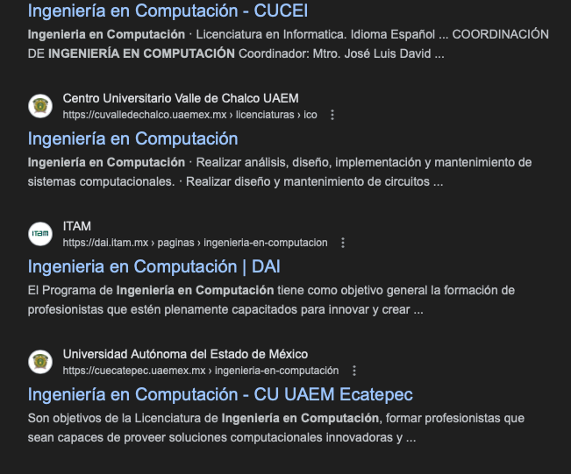

3)

**usando el comando “” + tema en específico se puede buscar información más concreta ejemplo**:

**“Programación en C”**

**“Programación en C“ + apuntadores**

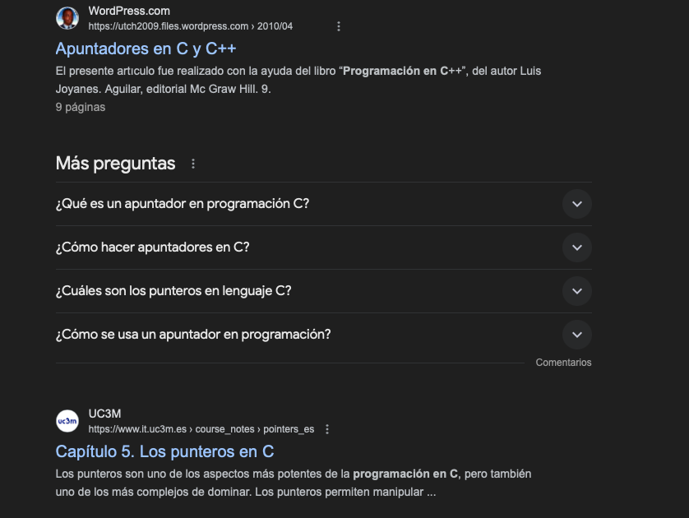

4)

usando el comando comando  **Define** se puede hacer búsqueda de cualquier definición**, ejemplo Define computación**

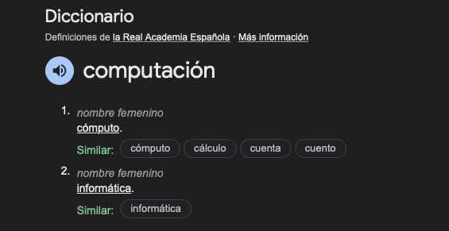

usando el comando  **DEFINE + palabra** se puede hacer búsqueda de definición más específica

**ejemplo DEFINE + UNAM**

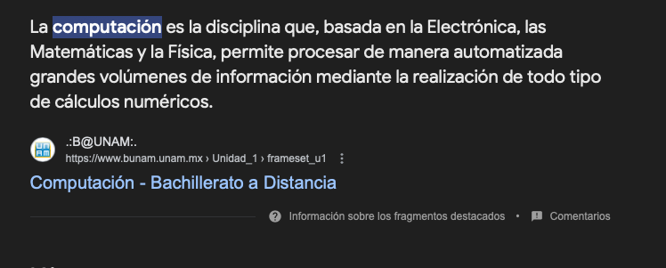

**5)**

usando **el comando site:** +**nombre de la página que se busca en específico + ~palabra en específico a buscar,** se puede buscar un un tema en la sito determinado**.**

ejemplo**: site:cnnespanol.cnn.com ~olimpiadas**



**6)**

Usando el comando  **intitle:** (se puede buscar sitios que contengan la palabra en el título)+ **Comandos intitle** + **intext ( restringe palabras en específico), + filetype (**se utiliza para obtener y buscar un tipo de documento en específico)

ejemplo **intitle:”Programación en C” intext:ingenieria filetype:pdf**



**7)**

Ingresando en el buscado cualquier operación trigonométrica te arroja el resultado ejemplo **sin(1) +cos(0)**

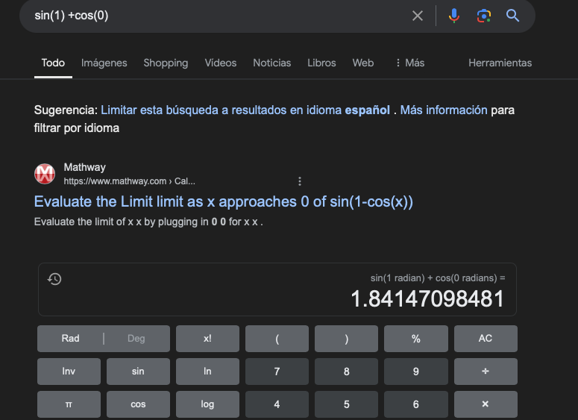

**8)**

**El buscador se puede utilizar para obtener el resultado de una conversión de un de unidades**

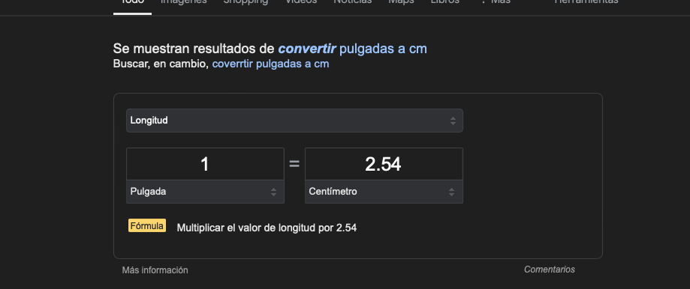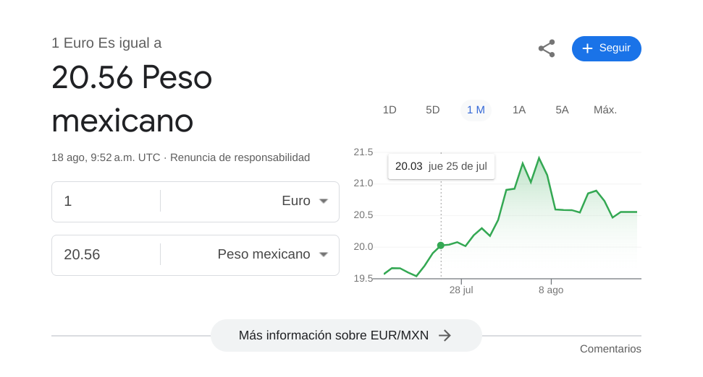

**9)**

se puede graficar funciones trigonométricas desde el buscador únicamente insertando esta o bien un intervalo en específico

**ejemplo sin(x) from-pi to pi y sin(x) + cos(x) from -pi to pi**

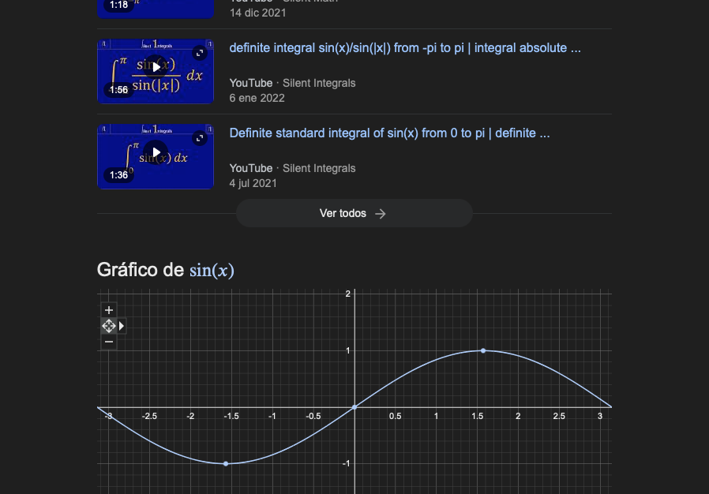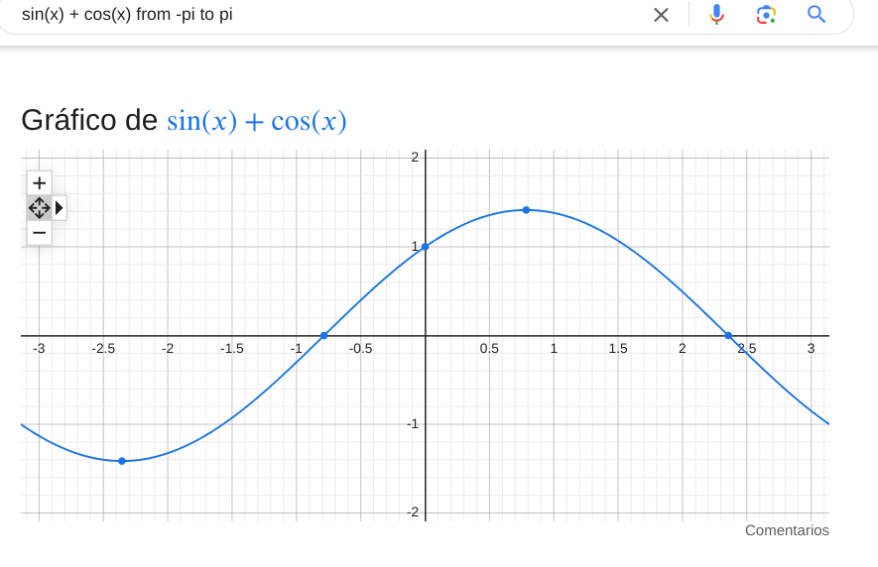

**10)**

**Google Académico:** es un buscador de Google especializado en artículos de revistas científicas, enfocado en el mundo académico, y soportado por una base de datos disponible libremente en Internet que almacena un amplio conjunto de trabajos de investigación científica de distintas disciplinas y en distintos formatos de publicación.



con el comando **author:** + **nombre** se puede hacer búsqueda de un título, artículo o publicación de un autor en específico. ejemplo: **author:Hoare "quicksort"**

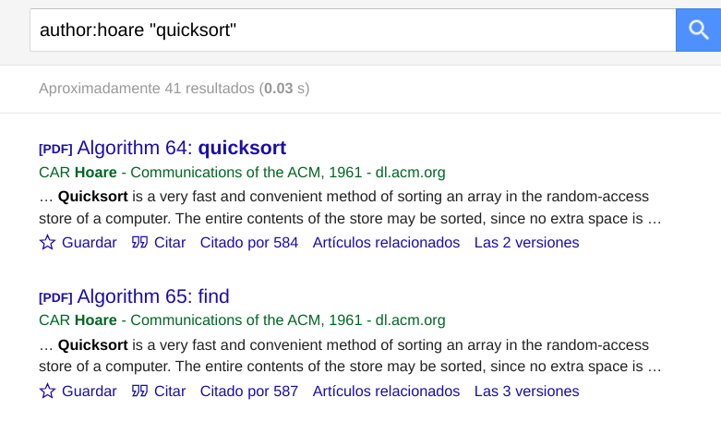

**11)**

**Google imágenes: se puede realizar una búsqueda por imagen únicamente arrastrando esta o subiendo desde archivos**

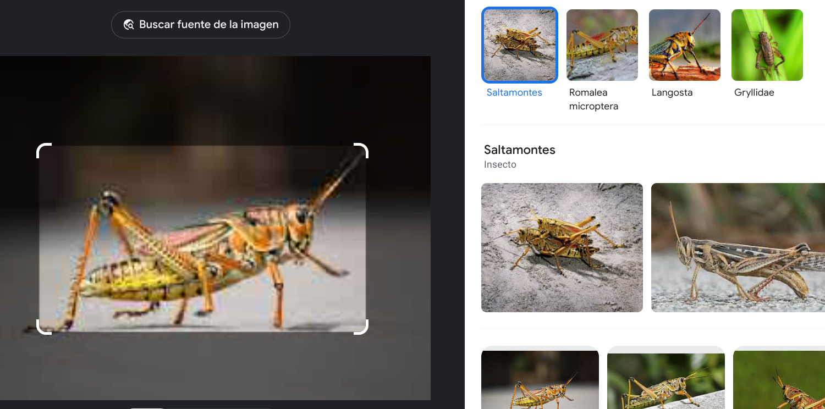

**Creación de usuario en github**

Para la creación de un nuevo usuario se debe ingresar al siguiente link **https://github.com.** dar click en en **sign up.**

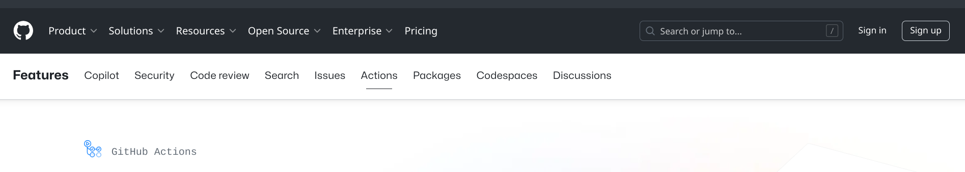

Ingresas los siguientes datos: **correo, contraseña y usuario y verificamos nuestra cuenta.**

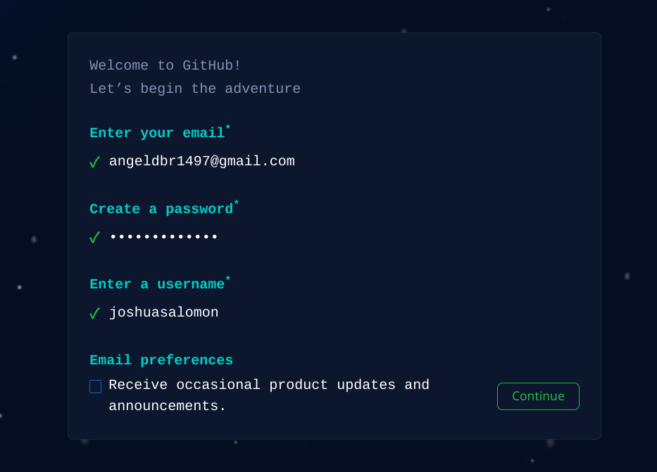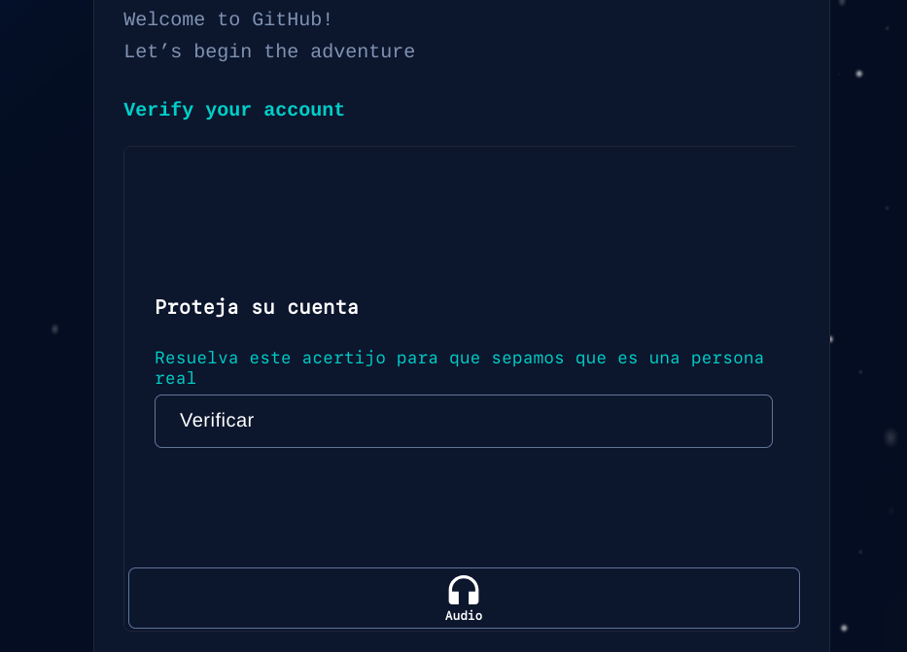

Responder las siguientes preguntas: ¿Qué tipo de trabajo haces principalmente?, ¿Cuánta experiencia en programación tienes? y ¿Para qué planeas usar GitHub?, con esto se termina la configuración, ahora se debe verificar la cuenta mediante el correo electrónico ingresado

**Creación de repositorio en github**

Buscamos la opción comenzar un nuevo repositorio

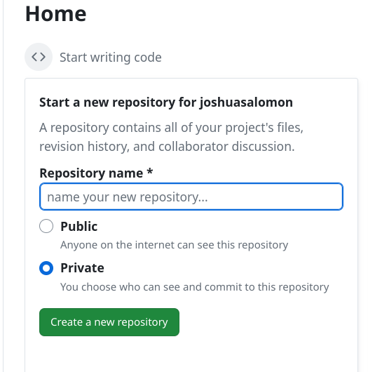

le agregamos un nombre, click en público o privado y en crear.

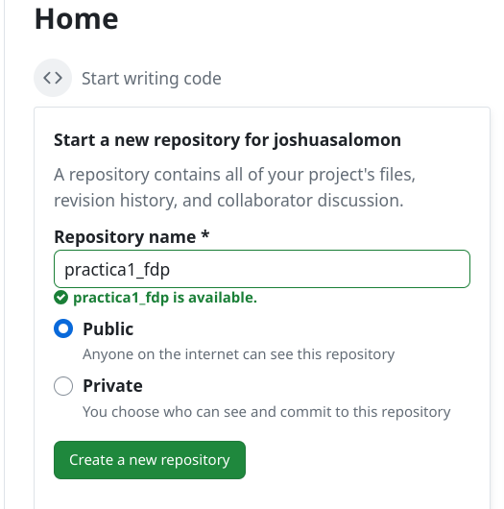

**Creación de archivos en nuestro repositorio**

Dar click en en **creating a new file**

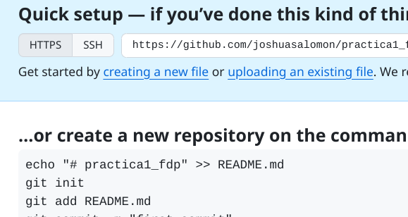

**Modificación de archivo nuevo**

Se crea un archivo llamado **datos**  y en la primera línea agregaremos nuestro nombre 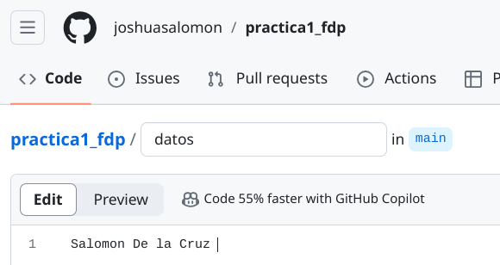

**Commit nuevo archivo**

En la sección de **Commit changes**, haremos una explicación del archivo creado, posteriormente damos click al botón de **Commit changes**.

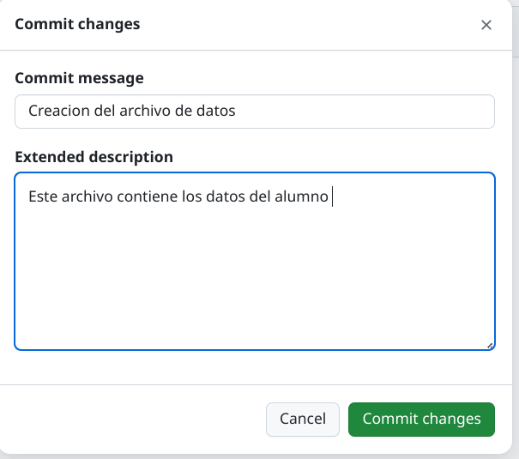

**Confirmación de la modificación del archivo**

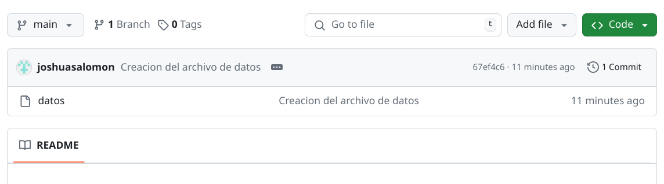

Subiremos dos imágenes (escudo de la facultad y de la universidad) al repositorio dando click en **“upload files**” y se seleccionan los archivos desde nuestro equipo y hacemos el **commit,** explicando los archivos agregados

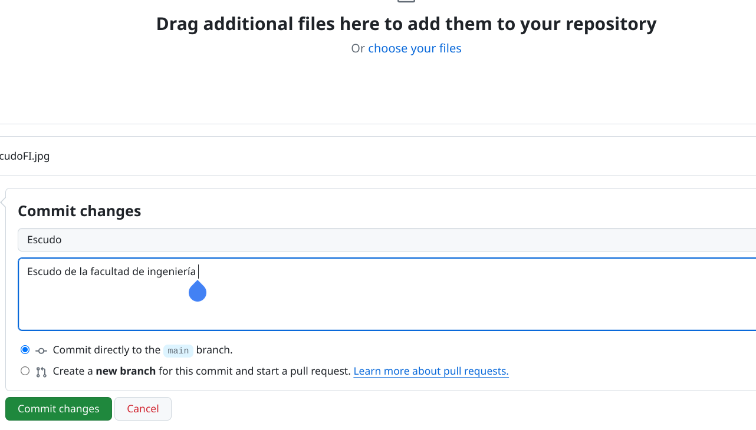



**Modificando un archivo**

Damos click en **datos y** clic **en botón con forma de lápiz** y agregamos número de cuenta y correo .

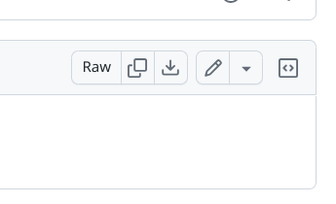 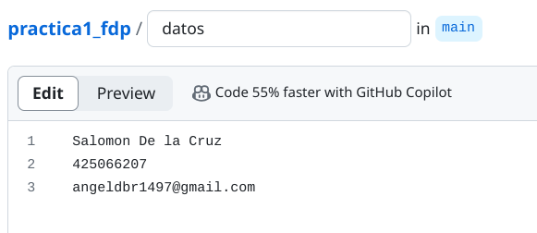

Finalmente se revisan los commits en el botón **<>** y regresar a modificaciones pasadas. 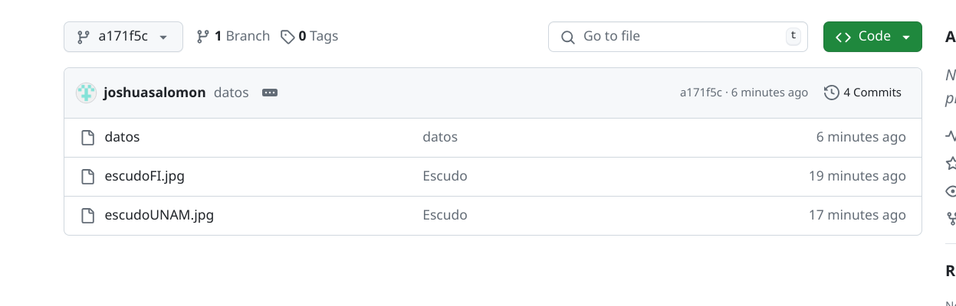

**conclusion**

Puedo concluir que al realizar la práctica obtuve conocimientos más a profundidad de la facilidad en la que pueden ayudarte las funcionalidades de cada comando para realizar una búsqueda más eficiente y rápida, es tan extensa la información que puedes encontrar en internet y que estas herramientas sean de gran utilidad para facilitar esto, impresionante lo que se puede realizar con estos comandos.

Con respecto a github es una herramienta que desconocía y que hasta el momento con lo básico que he podido practicar me ha intrigado, es un plataforma totalmente fácil de utilizar y bastante útil.